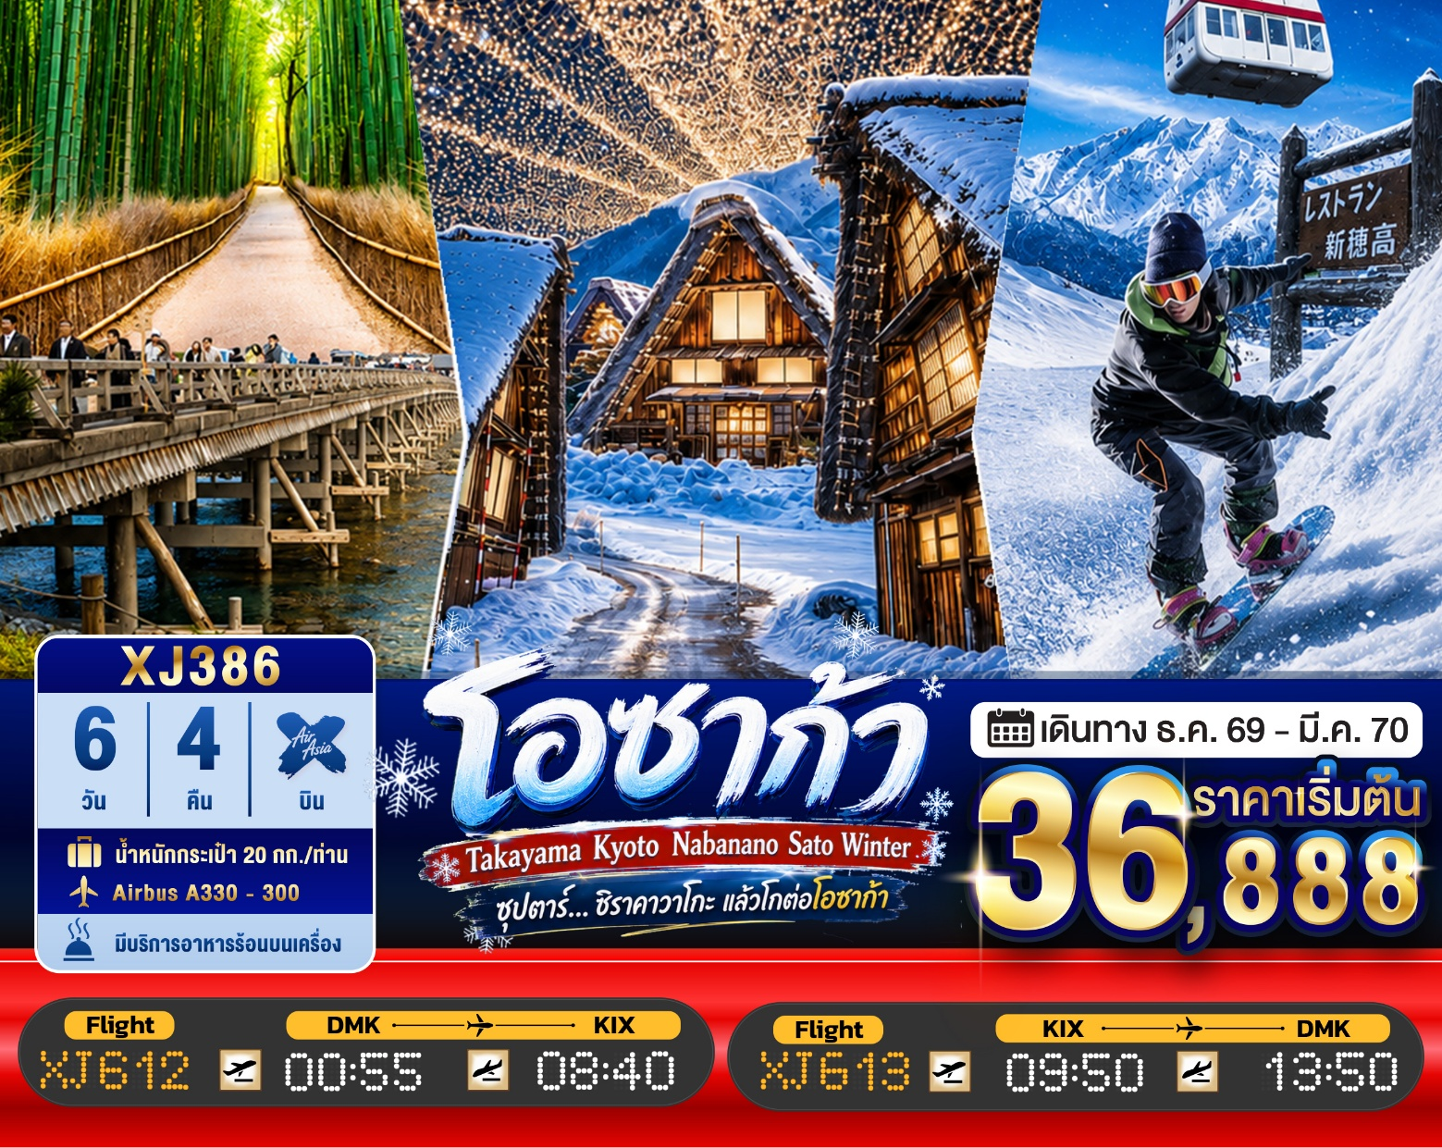

6วัน 4คืน | โปรแกรมท่องเที่ยว | อาหาร | โรงแรม
วันที่ 1 | ท่าอากาศยานนานาชาติดอนเมือง กรุงเทพฯ  XJ612 (00:55 – 08:40) | - | -
วันที่ 2 | ท่าอากาศยานนานาชาติคันไซ โอซาก้า ประเทศญี่ปุ่น – เมืองเกียวโต – อาราชิยาม่า – สวนป่าไผ่ – สะพานโทเก็ตสึเคียว –  ถนนช้อปปิ้งอาราชิยาม่า – เมืองนาโกย่า –  ชมงานประดับไฟฤดูหนาว ณ หมู่บ้านนาบานะ โนะ ซาโตะ | - / L / - | HOTEL KOYO, GIFU  หรือเทียบเท่า★★★
วันที่ 3 | เมืองนาโกย่า – เมืองกิฟุ – หมู่บ้านมรดกโลกชิราคาวาโกะ –  เมืองทาคายามะ – ถนนซันมาจิซูจิ – สะพานนาคะบาชิ –  ที่ทำการเก่าเมืองทาคายามะ(ด้านนอก) – ออนเซน | B / L / - | HOTEL AT TAKAYAMA  หรือเทียบเท่า★★★
วันที่ 4 | เมืองทาคายามะ – นั่งกระเช้าลอยฟ้าชิโฮทะกะ (ขึ้นอยู่กับสภาพ อากาศ) – ลานสกีเมืองกุโจ (ขึ้นอยู่กับสภาพอากาศ) –  เมืองนาโกย่า – ย่านซาคาเอะ | B / L / - | HOTEL THE B, NAGOYA  หรือเทียบเท่า★★★
วันที่ 5 | เมืองนาโกย่า – เมืองเกียวโต – ศาลเจ้าเฮอัน – พิธีชงชาญี่ปุ่น – เมืองโอซาก้า – LALAPORT & MITSUI OUTLET PARK OSAKA KADOMA – ช้อปปิ้งชินไซบาชิ | B / L / - | HOTEL B SUITES NAMBA, OSAKA  หรือเทียบเท่า★★★
วันที่ 6 | ท่าอากาศยานนานาชาติคันไซ โอซาก้า –  ท่าอากาศยานนานาชาติดอนเมือง XJ613 (09:55 – 14:25) | BS / - / - | -

โดยสายการบิน แอร์เอเชียเอ็กซ์ (XJ)

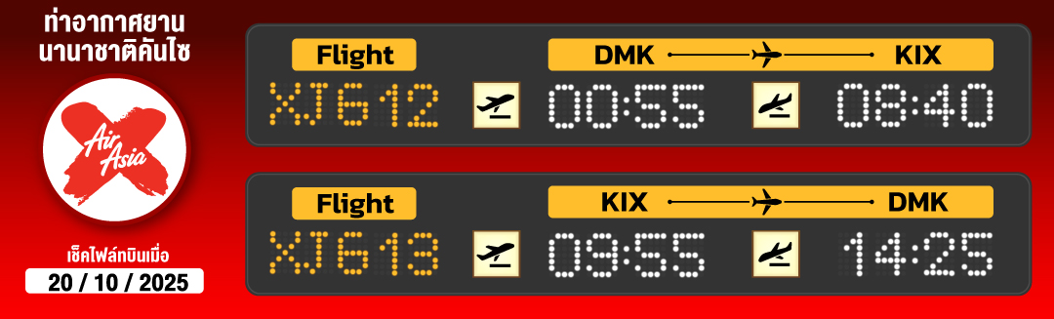
ไฮไลท์!! นั่ง กระเช้าชินโฮทากะ ชมวิว เทือกเขาแอลป์ กระเช้ากอนโดร่า 2 ชั้น แห่งแรกและแห่งเดียวของญี่ปุ่น (ขึ้นอยู่กับสภาพอากาศ)
ไฮไลท์!! อลังการไฟล้านดวง ณ หมูบ้านนาบานะ โนะ ซาโตะ
เพลิดเพลิน กิจกรรมฤดูหนาวพร้อมสัมผัสหิมะ ณ ลานสกีเมืองกุโจ(ขึ้นอยู่กับสภาพอากาศ)
ชม หมู่บ้านมรดกโลกการันตีโดย UNESCO ณ หมู่บ้านชิราคาวาโกะ
เดินชิว เมืองเก่าทาคายาม่า ฉายา Little Kyoto ณ ถนนซันมาจิซูจิ
สักการะสิ่งศักดิ์สิทธิ์ ณ ศาลเจ้าเฮอัน ประตูโทริอิยักษ์สีแดงตั้งอยู่ด้านหน้าของวัด
ชม สะพานโทเก็ตสึเคียว ข้ามแม่น้ำโออิงาว่าบริเวณเชิงเขาอาราชิยาม่า
และชม สวนป่าไผ่ ชื่อดังของอาราชิยาม่า ที่มาแล้วไม่ควรพลาด
ช้อปปิ้ง LALAPORT & MITSUI OUTLET PARK OSAKA KADOMA และ
ช้อปปิ้งจุใจ ย่านชินไซบาชิ พร้อมเช็คอิน ป้ายกูลิโกะแมน แห่งโดทงโบริ
ผ่อนคลายกับการแช่น้ำแร่ธรรมชาติ (ออนเซน)
มีน้ำดื่มบริการบนรถบัสวันละ 1 ขวด
ที่นั่งจำนวน กรุ๊ปละ 34 ท่าน
วันเดินทาง | ราคาผู้ใหญ่ | พักเดี่ยว | อากาศ
01 – 06 ธันวาคม 2569 (วันคล้ายวันพระบรมราชสมภพ) | 39,888.- | 10,000.- | 
03 – 08 ธันวาคม 2569 (วันคล้ายวันพระบรมราชสมภพ) | 43,888.- | 10,000.-
04 – 09 ธันวาคม 2569 (วันคล้ายวันพระบรมราชสมภพ) | 43,888.- | 10,000.-
07 – 12 ธันวาคม 2569 (วันรัฐธรรมนูญ) | 43,888.- | 10,000.-
08 – 13 ธันวาคม 2569 (วันรัฐธรรมนูญ) | 43,888.- | 10,000.- | 
11 – 16 ธันวาคม 2569 | 36,888.- | 10,000.-
12 – 17 ธันวาคม 2569 | 39,888.- | 10,000.-
13 – 18 ธันวาคม 2569 | 39,888.- | 10,000.-
14 – 19 ธันวาคม 2569 | 39,888.- | 10,000.-
15 – 20 ธันวาคม 2569 | 39,888.- | 10,000.-
16 – 21 ธันวาคม 2569 | 39,888.- | 10,000.-
17 – 22 ธันวาคม 2569 | 40,888.- | 10,000.- | 
27 ธันวาคม – 01 มกราคม 2570 (ปีใหม่) | 53,888.- | 10,000.-
28 ธันวาคม – 02 มกราคม 2570 (ปีใหม่) | 53,888.- | 10,000.-
29 ธันวาคม – 03 มกราคม 2570 (ปีใหม่) | 53,888.- | 10,000.-
30 ธันวาคม – 04 มกราคม 2570 (ปีใหม่) | 53,888.- | 10,000.-
10 – 15 มกราคม 2570 | 39,888.- | 10,000.-
11 – 16 มกราคม 2570 | 39,888.- | 10,000.-
14 – 19 มกราคม 2570 | 39,888.- | 10,000.-
16 – 21 มกราคม 2570 | 39,888.- | 10,000.-
19 – 24 มกราคม 2570 | 39,888.- | 10,000.-
21 – 26 มกราคม 2570 | 39,888.- | 10,000.-
28 มกราคม – 02 กุมภาพันธ์ 2570 | 39,888.- | 10,000.-
01 – 06 กุมภาพันธ์ 2570 | 39,888.- | 10,000.-
08 – 13 กุมภาพันธ์ 2570 | 39,888.- | 10,000.-
09 – 14 กุมภาพันธ์ 2570 | 39,888.- | 10,000.-
11 – 16 กุมภาพันธ์ 2570 | 39,888.- | 10,000.-
12 – 17 กุมภาพันธ์ 2570 | 39,888.- | 10,000.-
16 – 21 กุมภาพันธ์ 2570 | 39,888.- | 10,000.-
19 – 24 กุมภาพันธ์ 2570 | 39,888.- | 10,000.-
28 กุมภาพันธ์ – 05 มีนาคม 2570 | 39,888.- | 10,000.-

>>สภาพอากาศเป็นเพียงการพยากรณ์ อาจมีการเปลี่ยนแปลงได้ ควรเช็คในใบนัดหมายอีกครั้ง<<
** หมายเหตุ ไม่มีราคาเด็ก เนื่องจากเป็นราคาพิเศษ /Infant เด็กอายุต่ำกว่า 2 ปี ราคา 6,000 บาท/ท่าน
ราคานี้ไม่รวมค่าทิปท่านละ 2,000 บาท/ท่าน/ทริป
ถ้าโปรแกรมมีการปรับราคา บริษัทจะไม่มีอาหารบนเครื่องทันที

สำหรับลูกค้าท่านที่มีตั๋วเครื่องบินแล้ว (JOINTOUR)
ลดจากราคาทัวร์ 7,000 บาท/ท่าน (มีจำนวนจำกัด)

วันแรก ท่าอากาศยานนานาชาติ ดอนเมือง กรุงเทพฯ
21.00 น. พร้อมกันที่ ท่าอากาศยานนานาชาติ ดอนเมือง อาคาร 1 ชั้น 3 ผู้โดยสารขาออกระหว่างประเทศ เคาน์เตอร์ สายการบินแอร์เอเชีย เอ็กซ์ เจ้าหน้าที่ของบริษัทฯ คอยให้การต้อนรับ และอำนวยความสะดวกในการเช็คอิน

วันที่สอง ท่าอากาศยานนานาชาติคันไซ โอซาก้า ประเทศญี่ปุ่น – เมืองเกียวโต – อาราชิยาม่า –
สวนป่าไผ่ – สะพานโทเก็ตสึเคียว – ถนนช้อปปิ้งอาราชิยาม่า – เมืองนาโกย่า –
ชมงานประดับไฟฤดูหนาว ณ หมู่บ้านนาบานะ โนะ ซาโตะ
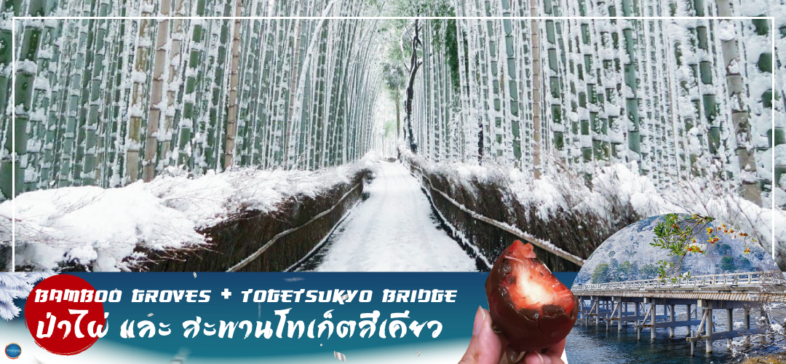
00.55 น. ออกเดินทางสู่ เมืองโอซาก้า ประเทศญี่ปุ่น โดยเที่ยวบินที่ XJ612
สายการบิน AIR ASIA X ใช้เครื่อง AIRBUS A330-300 จำนวน 377 ที่นั่ง จัดที่นั่งแบบ 3-3-3 (น้ำหนักกระเป๋า 20 กก./ท่าน หากต้องการซื้อน้ำหนักเพิ่ม ต้องเสียค่าใช้จ่าย)
บริการอาหารและเครื่องดื่มบนเครื่อง(ราคาโปรโมชั่นไม่มีอาหารบนเครื่อง)
08.40 น. เดินทางถึง ท่าอากาศยานนานาชาติคันไซ โอซาก้า ประเทศญี่ปุ่น นำท่านผ่านขั้นตอนการตรวจคนเข้าเมืองและศุลกากร เรียบร้อยแล้ว (เวลาที่ญี่ปุ่น เร็วกว่าเมืองไทย 2 ชั่วโมง กรุณาปรับนาฬิกาของท่านเพื่อความสะดวกในการนัดหมายเวลา) ***สำคัญมาก!! ประเทศญี่ปุ่นไม่อนุญาตให้นำอาหารสด จำพวก เนื้อสัตว์ พืช ผัก ผลไม้ เข้าประเทศ หากฝ่าฝืนมีโทษปรับและจับ
เดินทางสู่ เมืองเกียวโต (Kyoto) (ใช้ระยะเวลาในการเดินทางประมาณ 2 ชั่วโมง) เมืองหลวงเก่าของประเทศญี่ปุ่น มีชื่อเสียงระดับโลกในเรื่องของวัฒนธรรมที่ประณีต ศิลปะแบบญี่ปุ่นอย่างแท้จริง มีมนต์เสน่ห์แบบชนบทญี่ปุ่น ปัจจุบันเป็นเมืองท่องเที่ยวที่เป็นนิยมของคนทั่วโลก
อาราชิยาม่า (Arashiyama) อยู่ทางตะวักตกของเกียวโต ตัวเมืองอาราชิยาม่านั้นจะคึกคักมากในช่วงวันหยุด มีทั้งร้านค้า ร้านอาหาร และบริเวณโดยรอบก็สามารถเดินเที่ยวได้เรื่อยๆ
เที่ยง รับประทานอาหารกลางวัน ณ ภัตตาคาร (1)
นำท่านชม สะพานโทเก็ตสึเคียว (Togetsukyo Bridge) ที่มีความยาว 250 เมตร ข้ามแม่น้ำโออิงา ว่าตั้งอยู่บริเวณเชิงเขาอาราชิยาม่าและยังคงลักษณะเหมือนในคริสต์ศตวรรษที่ 17 แม้จะบูรณะใหม่ด้วยเหล็กแล้วก็ตาม ในฤดูใบไม้ผลิและใบไม้เปลี่ยนสี ยังเป็นอีกสถานที่มีชื่อเสียงในการชมดอกไม้ จากนั้นชม สวนป่าไผ่ (Bamboo Groves) เป็นเส้นทางเดินเล็กๆที่ตัดผ่านในกลางสวนป่าไผ่ สามารถเดินเล่นหรือขี่จักรยายผ่านก็ได้ ให้บรรยากาศที่แปลกและหาได้ยาก อิสระให้ท่านเดินชมความงามยามที่มีแสงอาทิตย์รอดผ่านตัวป่าไผ่ลงมายังพื้นด้านล่าง ประกอบกับมีลมพัดมาพร้อมกันก็จะเป็นเสียงกิ่งก้านของต้นไผ่กระทบกันไปมา ดูสวยงามและให้บรรยากาศโรแมนติกยิ่งนัก บริเวณใกล้ๆ จะเป็นร้านขายของพื้นเมืองที่ทำมาจากต้นไม้ เช่น ตะกร้าไม้ไผ่, ถ้วย, กล่องใส่ของ หรือเสื้อสานจากไผ่ อิสระให้ท่านซื้อสินค้า หรือเลือกถ่ายภาพเก็บความประทับใจตามอัธยาศัย และให้ท่านได้อิสระช้อปปิ้ง ถนนช้อปปิ้งอาราชิยาม่า (Arashiyama Shopping Street) หรือที่นิยมเรียกว่าถนนแห่งร้านค้า เพราะมีทั้งของฝาก ขนม คาเฟ่ ร้านอาหาร ร้านเช่ายูกาตะ ฯลฯ
จากนั้นนำท่านสู่ เมืองนาโกย่า (Nagoya) (ใช้ระยะเวลาในการเดินทางประมาณ 2 ชั่วโมง)เป็นตัวเมืองของจังหวัดไอจิ มีประชากรอาศัยอยู่มากกว่า 2 ล้านคน เป็นเมืองศูนย์รวมการค้าและการคมนาคมที่สําคัญแห่งหนึ่งของญี่ปุ่น
นำท่านชม งานประดับไฟฤดูหนาว ณ หมู่บ้านนาบานะ โนะ ซาโตะ (Nabana no Sato) เป็นธีมพาร์คสวนดอกไม้ ที่มีทุ่งดอกไม้ให้ชมตลอดทั้ง 4 ฤดูกาล สามารถเที่ยวได้ตลอดทั้งปี ไฮไลท์!!! การประดับไฟขนาดใหญ่ที่สุดในญี่ปุ่น จะมีในช่วงฤดูใบไม้ร่วงตลอดจนถึงปลายฤดูหนาว (ปลายเดือนตุลาคม-ต้นเดือนมิถุนายน) จะได้รับความนิยมมากเป็นพิเศษ เนื่องจากมี การแสดงไฟในหลากหลายรูปแบบ ไม่ว่าจะเป็น อุโมงค์แสงไฟ (Tunnel of Light) หรือ การประดับไฟในน้ำ (Water Illumination) อิสระให้ท่านได้เพลิดเพลินกับอลังการงานประดับไฟที่ไม่ว่าจะหันไปทางไหน
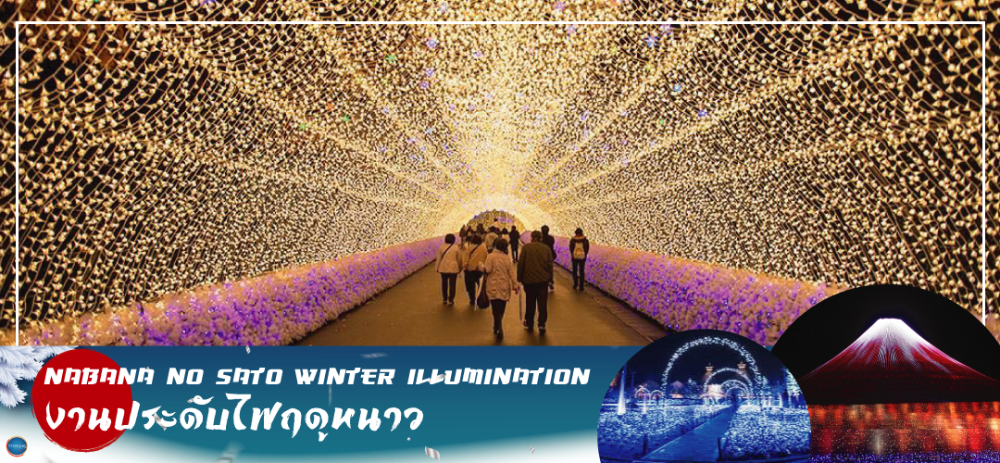
ก็มีมุมให้เก็บภาพประทับใจกลับไปอย่างมากมาย
เย็น รับประทานอาหารเย็นอิสระตามอัธยาศัย ณ หมู่บ้านนาบานะ โนะ ซาโตะ
ที่พัก HOTEL KOYO, GIFU หรือเทียบเท่าระดับเดียวกัน
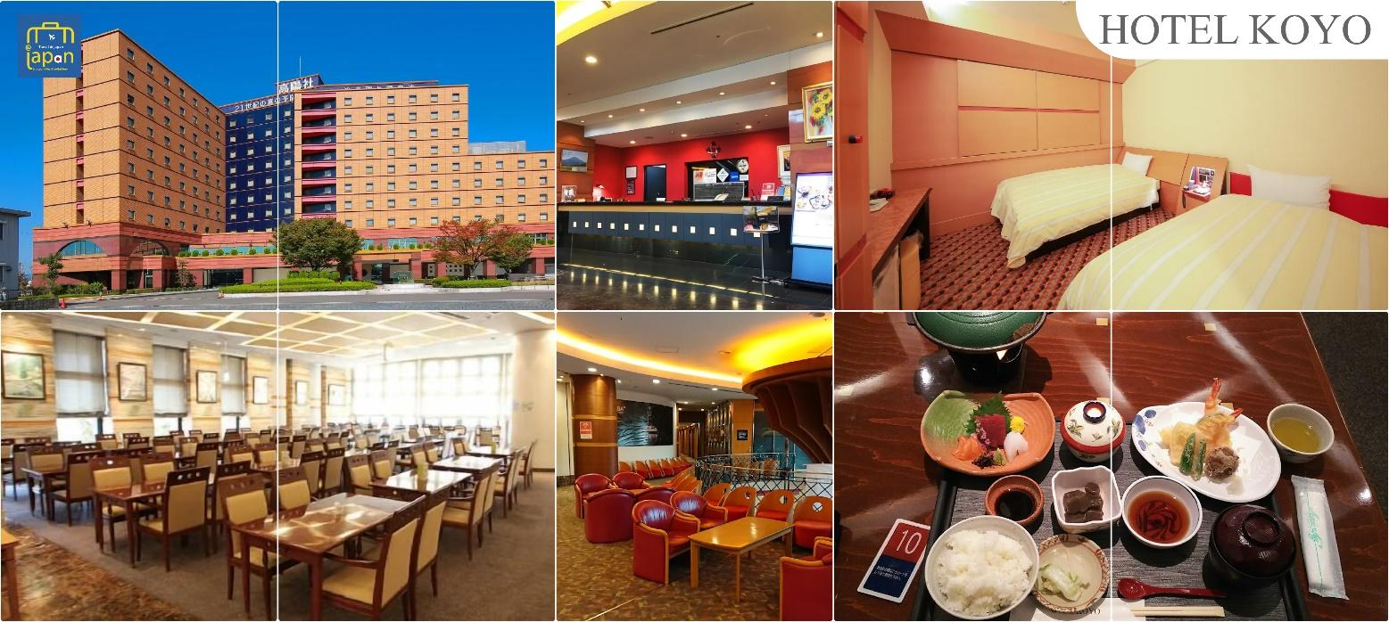

วันที่สาม เมืองนาโกย่า – เมืองกิฟุ – หมู่บ้านมรดกโลกชิราคาวาโกะ – เมืองทาคายามะ –
ถนนซันมาจิซูจิ – สะพานนาคะบาชิ – ที่ทำการเก่าเมืองทาคายามะ(ด้านนอก) – ออนเซน
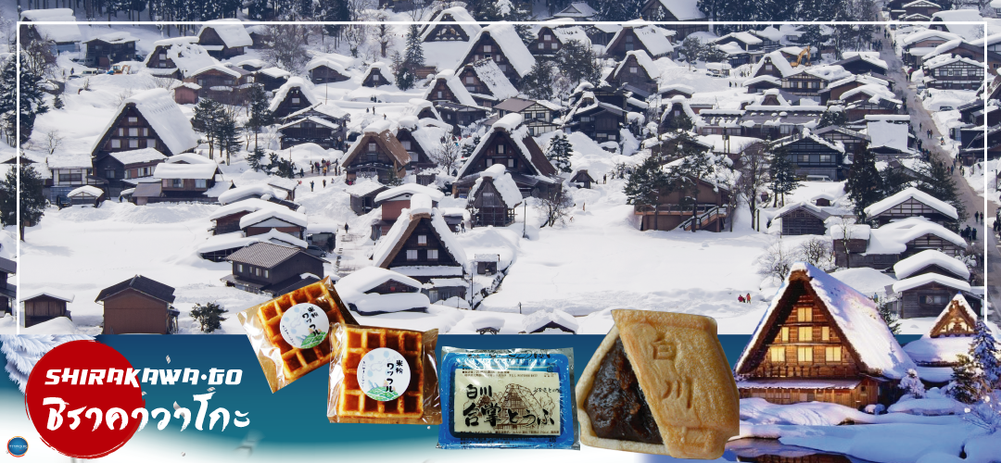
เช้า รับประทานอาหารเช้า ณ ห้องอาหารของโรงแรม(2)
นำท่านสู่ จังหวัดกิฟุ (Gifu) ตั้งอยู่ในภูมิภาคชูบุ (Chubu) จังหวัดนี้อยู่ระหว่างโตเกียว (Tokyo) กับเกียวโต (Kyoto) และอยู่ทางตอนเหนือของเมืองนาโงย่า (Nagoya) มีธรรมชาติอันอุดมสมบูรณ์ ถูกล้อมรอบด้วยภูเขาและแม่น้ำ ด้วยธรรมชาติที่สมบูรณ์สุดๆ ของกิฟุ (Gifu) ทำให้นักท่องเที่ยวสามารถชื่นชมความงดงามของธรรมชาติได้ทุกฤดู
นำท่านเดินทางสู่ร้านอาหาร (ใช้เวลาเดินทางประมาณ 1.10 ชั่วโมง)
เที่ยง รับประทานอาหารกลางวัน ณ ภัตตาคาร (3)
ออกเดินทางสู่ เมืองทาคายามะ (Takayama) (ใช้เวลาเดินทางประมาณ 1 ชั่วโมง) เมืองเล็กๆ ที่โอบล้อมไปด้วยภูเขาและธารน้ำใสจำนวนมาก อบอวลไปด้วยแหล่งประวัติศาสตร์และวัฒนธรรมอันอุดมสมบูรณ์
อิสระให้ท่านเดินเล่น ถนนซันมาจิซูจิ (Sanmachi-Suji Street) ซึ่งถูกขนานนามว่าเป็น ลิตเติ้ลเกียวโต หรือ เกียวโตน้อย เป็นย่านเมืองเก่าแก่ที่ยังคงอนุรักษ์ไว้ซึ่งอารยธรรมขนบธรรมเนียมประเพณีในอดีตของชาวญี่ปุ่นได้อย่างสมบูรณ์ บ้านเรือน, ร้านค้า, คาเฟ่และโรงสาเก สร้างขึ้นด้วยไม้แบบโบราณ และยังคงบรรยากาศแบบสมัยเอโดะไว้ นอกจากนี้ยังมี วัด, ศาลเจ้า, สะพานและตลาดเช้าที่คึกคักเต็มไปด้วยผู้คน ตัวเมืองสวยสะอาด ทันสมัย และมีสภาพธรรมชาติอันอุดมสมบูรณ์
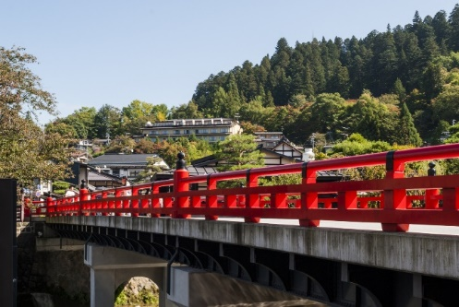
นำท่านชม สะพานนาคะบาชิ (Nakabashi Bridge) ตั้งอยู่ที่เมืองทาคายาม่าในเขตฮิดะของ จังหวัดกิฟุ ซึ่งเมืองเก่าแห่งนี้ยังคงรักษาบรรยากาศแบบญี่ปุ่นดั้งเดิม จนเป็นอีกจุดยอดนิยม สำหรับเหล่านักท่องเที่ยวที่ต้องการสัมผัสเสน่ห์ แบบญี่ปุ่นท่ามกลางธรรมชาติอันงดงาม สะพานสามารถเห็นได้อย่างโดดเด่นจากสีแดงเข้ม อีกทั้งสะพานแห่งนี้ยังถือเป็นสัญลักษณ์ที่สำคัญจุดหนึ่งของเมือง
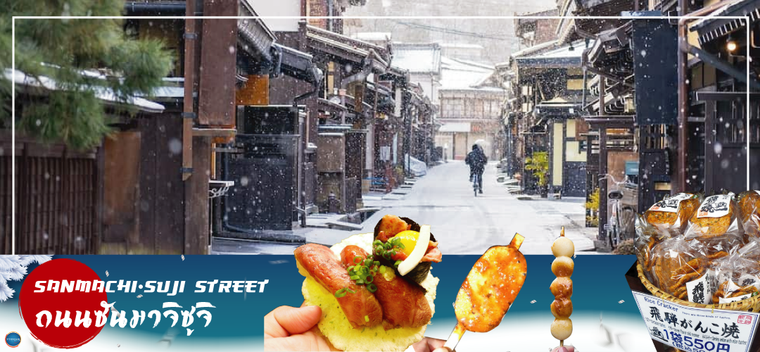
และบริเวณใกล้เคียงกันนำท่านชม ที่ทำการเก่าเมืองทาคายามะ (Takayama Jinya) (ด้านนอก) เป็นศาลาว่าการเมืองสมัยเอโดะ เมื่อก่อนนั้นที่นี่ถือว่าเป็นอาคารสำคัญมากของเมือง เป็นศาลาว่าการเมืองฮิดะ ราวปี พ.ศ. 2235 ใช้เป็นศูนย์การปกครองเมือง ภายในแบ่งเป็นห้องต่างๆ เช่นสำนักงาน ห้องที่ใช้ในการพิจารณาคดี ที่คุมขังนักโทษ ที่พักของผูปกครองเมือ งซึ่งได้รับการแต่งตั้งมาจากโชกุนในเมืองโตเกียว ที่แห่งนี้ใช้ว่าราชการอยู่ราว 176 ปี แล้วเข้าสู่ยุคการปฏิรูปสมัยเมจิ

เย็น รับประทานอาหารเย็นอิสระตามอัธยาศัย
พักที่ HOTEL TAKAYAMA หรือเทียบเท่าระดับเดียวกัน
--ให้ท่านได้ผ่อนคลายกับการแช่น้ำแร่ธรรมชาติ เชื่อว่าถ้าได้แช่น้ำแร่แล้ว จะทำให้ผิวพรรณสวยงามและช่วยให้ระบบหมุนเวียนโลหิตดีขึ้น--

วันที่สี่ เมืองทาคายามะ – นั่งกระเช้าลอยฟ้าชิโฮทะกะ (ขึ้นอยู่กับสภาพ อากาศ) –
ลานสกีเมืองกุโจ (ขึ้นอยู่กับสภาพอากาศ) – เมืองนาโกย่า – ย่านซาคาเอะ
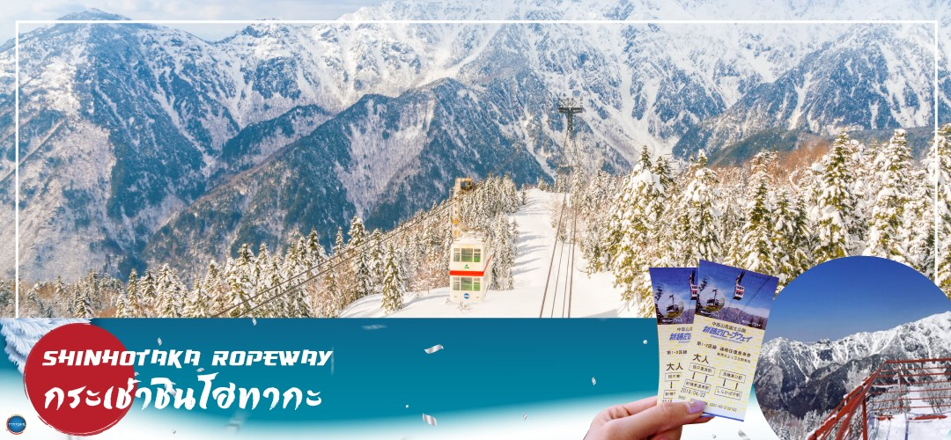
เช้า รับประทานอาหารเช้า ณ ห้องอาหารของโรงแรม (4)
นำท่าน นั่งกระเช้าลอยฟ้าชิโฮทะกะ (Shinhotaka Ropeway) (ขึ้นอยู่กับสภาพอากาศ) (ใช้ระยะเวลาในการเดินทางประมาณ 2 ชั่วโมง) แหล่งท่องเที่ยวแลนด์มาร์กยอดฮิตของโอคุฮิดะ หนึ่งในกระเช้าที่เป็นเอกลักษณ์ที่สุดแห่งหนึ่งของประเทศญี่ปุ่น การขึ้นกระเช้านั้นรวมๆแล้วจะมีระยะทาง 1,000 เมตร โดยเป็นกระเช้ากอนโดร่า 2 ชั้น แห่งแรกและแห่งเดียวของญี่ปุ่น พาเราขึ้นไปยัง เทือกเขาโฮทาก(HotakeMountain) ซึ่งเป็นภูเขาที่สูงเป็นอันดับ 3 ของญี่ปุ่น สำหรับเส้นทางกระเช้าชินโฮทากะ ถูกแบ่งออกเป็น 2 ช่วง คือ ช่วงแรกเป็นระยะทางสั้นๆ ประมาณ 200 เมตร ใช้เวลาประมาณ 4 นาที จากนั้นต้องลงไปขึ้นกระเช้าที่อีกสถานีหนึ่ง ช่วงที่ 2 ระยะทางจะยาวกว่า อยู่ที่ 800 เมตร ใช้เวลาประมาณ 7 นาที และสิ้นสุดที่สถานีปลายทางบนความสูงประมาณ 2,156 เมตร ด้านบนมีจุดชมวิวที่มองเห็นความสวยงามตระการตาของเทือกเขาแอลป์ตอนเหนือ รายล้อมด้วยยอดเขาอื่นๆ อีกมากมาย
นำท่านเดินทางสู่ร้านอาหาร (ใช้เวลาเดินทางประมาณ 1.50 ชั่วโมง)
เที่ยง รับประทานอาหารกลางวัน ณ ภัตตาคาร (5)
จากนั้นนำท่านสู่ เมืองกุโจฮาจิมัง (Gujohachiman) (ใช้ระยะเวลาในการเดินทางประมาณ 1 ชั่วโมง) เสน่ห์ของที่นี่เต็มไปด้วยกลิ่นอายวัฒนธรรมแบบญี่ปุ่น มีทั้งเมืองเก่าที่เรียงรายกัน และมีรางน้ำจำนวนมากจนถูกเรียกว่าเป็นเมืองแห่งสายน้ำ เมื่อเดินเล่นไปในเมืองนี้จะสังเกตเห็นได้ว่ามีรางน้ำไหลผ่านทั่วทั้งเมือง
เพื่อนำท่านสู่ ลานสกีเมืองกุโจ จ.กิฟุ (Ski Area Gujo) อิสระให้ท่านได้เพลิดเพลินกับกิจกรรมฤดูหนาว บนลานสกีหิมะขาวโพลนกว้างสุดลูกหูลูกตา ท่านสามารถเช่าชุดอุปกรณ์สกีสำหรับถ่ายรูปหรือเล่นสกีทั้งถาดเลื่อน (Sled Snow board) หรือ กิจกรรมอื่นๆ อีกมากมาย (ราคาไม่รวมค่ากิจกรรม – ค่าเช่าอุปกรณ์ต่างๆ)
**หมายเหตุ กรณีที่หิมะไม่หนาฟูมากพอที่จะเล่นสกีได้ในช่วงต้นฤดูกาลเนื่องจากสภาพอากาศไม่เอื้ออำนวยในปีนั้นๆ สงวนสิทธิ์ ปรับโปรแกรมไปเที่ยวในตัวเมืองกุโจฮาจิมังแทน โดยไกด์จะเป็นผู้พิจารณาตามความเหมาะสมและแจ้งลูกค้าหน้างานเอง

ได้เวลาอันสมควรนำท่านกลับสู่ เมืองนาโกย่า (Nagoya) (ใช้เวลาเดินทางประมาณ 1.30 ชั่วโมง)
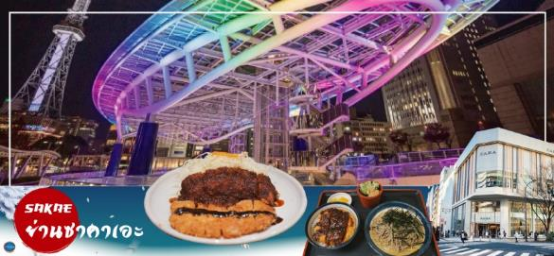
อิสระให้ท่านเดินเล่นช้อปปิ้ง ย่านซาคาเอะ (Sakae) เป็นย่านธุรกิจการค้า โดยเฉพาะแหล่งราตรี เช่น คลับและบาร์ มีห้างสรรพสินค้ามัตสึซาคายะ หรือ เมืองใต้ดิน (Central Park) แหล่งรวมแฟชั่นและร้านค้าสุดเก๋มากมาย เช่น ร้านเสื้อผ้า, ร้านของใช้กระจุกกระจิก, ร้านซาลอนความงาม เป็นต้น แฟนๆไอดอลญี่ปุ่น ห้ามพลาด ต้องมาเยือนห้างสรรพสินค้าซันไชน์ ซาคาเอะ ซึ่งเป็นจุดศูนย์กลางแหล่งรวมความบันเทิงมากมาย ที่มี Grand Canyon ฮอลล์จัดคอนเสิร์ตศิลปินไอดอลและยังเป็นคาเฟ่ นอกจากนี้ที่นี่ยังเป็นสถานที่ตั้งของ “ชิงช้าสวรรค์ Sky Boat” แลนด์มาร์คของย่านนี้อีกด้วย อิสระเพลิดเพลินย่านนี้ตามอัธยาศัย
เย็น รับประทานอาหารเย็นอิสระตามอัธยาศัย
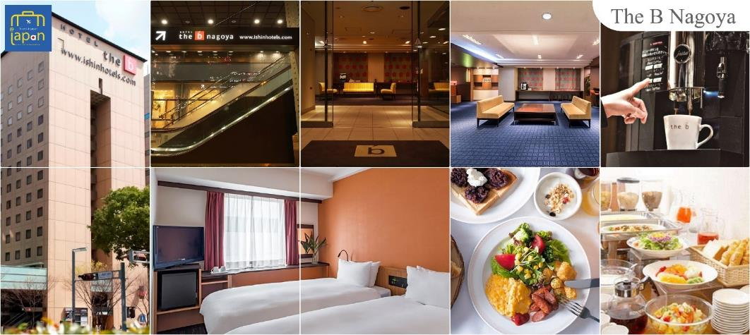
พักที่ HOTEL THE B NAGOYA หรือเทียบเท่าระดับเดียวกัน

วันที่สี่ เมืองนาโกย่า – เมืองเกียวโต – ศาลเจ้าเฮอัน – พิธีชงชาญี่ปุ่น – เมืองโอซาก้า – LALAPORT & MITSUI OUTLET PARK OSAKA KADOMA – ช้อปปิ้งชินไซบาชิ
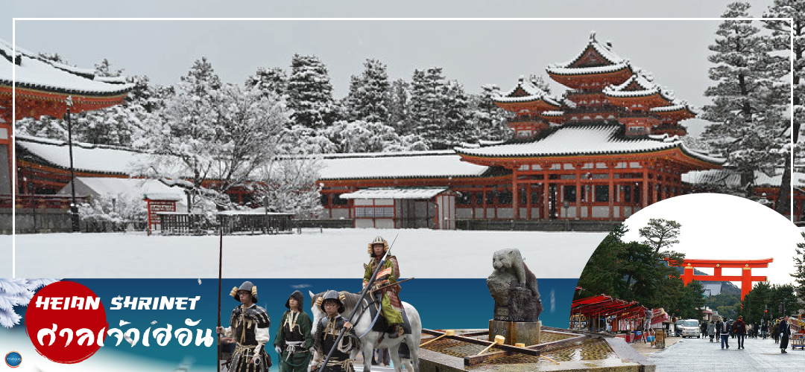
เช้า รับประทานอาหารเช้า ณ ห้องอาหารของโรงแรม (6)
เดินทางสู่ เมืองเกียวโต (Kyoto) (ใช้เวลาเดินทางประมาณ 2 ชั่วโมง)
นำท่านสู่ ศาลเจ้าเฮอัน (Heian Shrine) ศาลเจ้าแห่งนี้นั้นถูกสร้างขึ้นเพื่อให้ระลึกถึงจักรพรรดิคามมุและจักรพรรดิ์โคเมอิ ผู้ที่มีความสำคัญต่อเมืองเกียวโตอย่างมาก เนื่องจากเป็นจักรพรรดิองค์แรกและองค์สุดท้ายของเกียวโต โดดเด่นด้วยสถาปัตยกรรมในยุคเฮอัน โดยเฉพาะเสาและประคูโทริอิยักษ์สีแดงที่ตั้งอยู่ด้านหน้าของวัด มีสีแดงสดใสมองเห็นมาแต่ไกล
จากนั้นสัมผัสวัฒนธรรมดั้งเดิมของชาวญี่ปุ่น นั่นก็คือ การเรียนพิธีชงชาญี่ปุ่น (Japanese tea ceremony) โดยการชงชาตามแบบญี่ปุ่นนั้น มีขั้นตอนมากมาย เริ่มตั้งแต่การชงชา การรับชา และการดื่มชา ทุกขั้นตอนนั้นล้วนมีพิธี รายละเอียดที่บรรจงและสวยงามเป็นอย่างมาก พิธีชงชานี้ ไม่ใช่แค่รับชมอย่างเดียว ยังเปิดโอกาสให้ท่านได้มีส่วนร่วมในพิธีการชงชานี้อีกด้วย
เที่ยง รับประทานอาหารกลางวัน ณ ภัตตาคาร (7)
เดินทางสู่ เมืองโอซาก้า (Osaka) (ใช้เวลาเดินทางประมาณ 1 ชั่วโมง) เมืองที่มีขนาดเศรษฐกิจใหญ่เป็นอันดับ 2 และมีประชากรมากเป็นอันดับ 3 ของประเทศญี่ปุ่น ตั้งอยู่ในภาคคันไซบนเกาะฮนชู ประเทศญี่ปุ่น ปัจจุบันเมืองโอซาก้ามีสถานที่ท่องเที่ยวมากมาย มีแหล่งช้อปปิ้งยอดนิยม มีสวนสนุกขนาดใหญ่ ทั้งยังมีอาหารที่เป็นเอกลักษณ์ เช่น ทาโกะยากิ โอโคโนมิยากิ (พิซซ่าญี่ปุ่น)
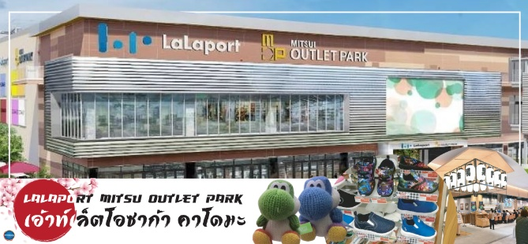
นำท่านสู่ LALAPORT & MITSUI OUTLET PARK OSAKA KADOMA มีกำหนดเปิดให้บริการในวันที่ 17 เมษายน 2023 ที่ผ่านมา ซึ่งถือเป็นสาขาใหม่ล่าสุดที่มีเอกลักษณ์ในญี่ปุ่น โดยปกติแล้วศูนย์การค้าและเอาท์เล็ตจะแยกกันคนละที่ ดังนั้น นี่จึงเป็นครั้งแรกที่เป็นการรวมศูนย์การค้าขนาดใหญ่เข้าด้วยกันกับOutlet ขนาดใหญ่แห่งแรก ห้างสรรพสินค้าที่มีสิ่งอำนวยความสะดวกครบครันขนาดใหญ่ทั้งหมดถึง 4 ชั้น ที่ LaLaport คุณสามารถจับจ่ายสินค้าแฟชั่น อาหาร และของใช้ประจำวันอื่น ๆ และที่เอาท์เล็ท คุณจะพบสินค้าแบรนด์ทั้งในและต่างประเทศในราคาพิเศษที่จับต้องได้
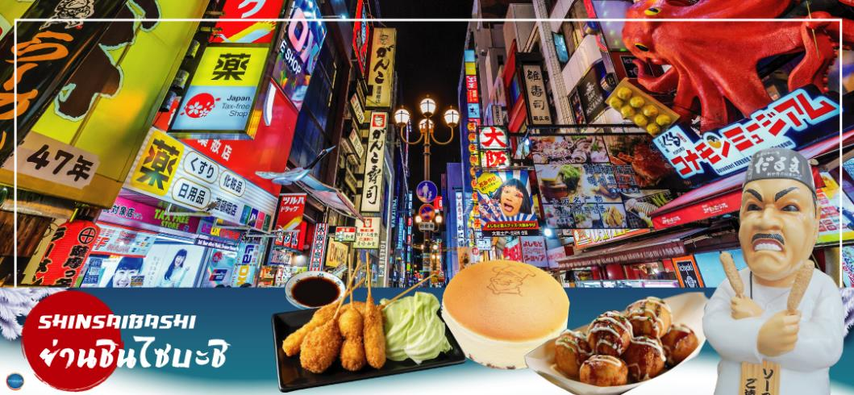
จากนั้นอิสระช้อปปิ้ง ย่านชินไซบาชิ (Shinsaibashi) (ใช้เวลาเดินทางประมาณ 30 นาที) บริเวณแหล่งช้อปปิ้งแห่งนี้มีความยาวประมาณ 600 เมตร เต็มไปด้วยร้านค้าปลีก ร้านแฟรนไชส์ ร้านเครื่องสำอางค์ ร้านรองเท้า กระเป๋านาฬิกา ร้านกาแฟ ร้านอาหาร ร้านขนม ร้านเสื้อผ้าสตรีทแบรนด์ทั้งญี่ปุ่นและต่างประเทศ เช่น Zara H&M Beans ABC Mart เป็นต้น เรียกว่ามีทุกอย่างที่ต้องการรวมกันอยู่บริเวณนี้ ใกล้กันท่านสามารถเดินไปยัง ย่านโดทงโบริ (Dotonbori) ย่านบันเทิงยามค่ำคืนตลอดแนวถนนเลียบคลองโดทงโบริ จากสะพานโดทงโบริบาชิไปจนถึงสะพานนิปปนบาชิ ไฮไลท์!!! ใครๆ ก็เช็คอิน ถ่ายภาพคู่ ป้ายกูลิโกะแมน หรือ ป้ายโดทงโบริกูลิโกะ (Dotonbori Glico Sign) เป็นป้ายไฟนีออนรูปนักกรีฑากำลังวิ่งอยู่บนลู่วิ่ง ซึ่งถูกติดตั้งมาตั้งแต่ ปี ค.ศ.1935 นอกจากนี้ยังมีอีกหนึ่งสัญลักษณ์สถานที่นัดพบกันหลง นั่นก็คือ ร้านปูคานิโดรากุ (Kani Doraku) ซึ่งมีปูยักษ์ขยับแขนและลูกตาได้อีกด้วย และห้ามพลาดสำหรับ ทาโกยากิ อาหารท้องถิ่นของชาวโอซาก้า ที่มาถึงถิ่นแล้วต้องลอง Original Taste รับรองไม่ผิดหวังแน่นอน

เย็น อิสระรับประทานอาหารเย็นตามอัธยาศัย
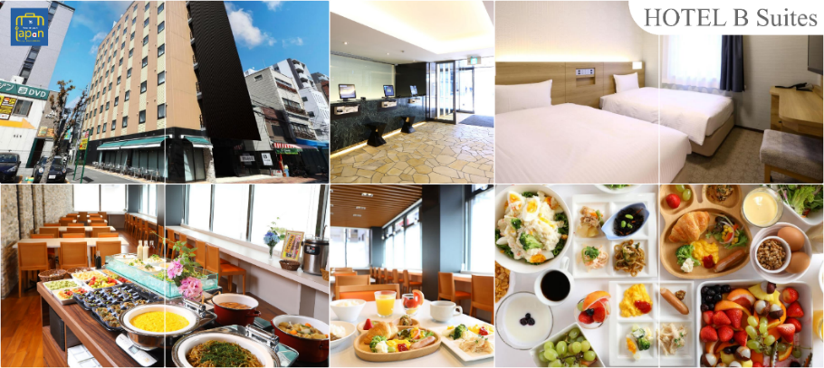
พักที่ HOTEL B SUITES NAMBA, OSAKA หรือเทียบเท่าระดับเดียวกัน

วันที่หก ท่าอากาศยานนานาชาติคันไซ โอซาก้า ประเทศญี่ปุ่น – ท่าอากาศยานนานาชาติ ดอนเมือง
เช้า รับประทานอาหารเช้าของโรงแรม --- BOX SET (8) (เนื่องจากบินไฟท์เช้าต้องออกก่อนเวลาห้องอาหารเปิด)
นำท่านเดินทางสู่ ท่าอากาศยานนานาชาติคันไซ โอซาก้า ประเทศญี่ปุ่น
(ใช้เวลาเดินทางประมาณ 1 ชั่วโมง)
09.55 น. ออกเดินทางสู่ กรุงเทพฯ โดยสายการบิน แอร์เอเชีย เอ็กซ์ เที่ยวบินที่ XJ613
14.25 น. เดินทางถึง ท่าอากาศยานนานาชาติ ดอนเมือง กรุงเทพฯ ประเทศไทย โดยสวัสดิภาพ
พร้อมความประทับใจ
บริการอาหารและเครื่องดื่มบนเครื่อง (ราคาโปรโมชั่นไม่มีอาหารบนเครื่อง)

****************
*หากท่านใดมีไฟท์บินภายในประเทศ กรณีที่เกิดไฟท์ดีเลย์ หรือเกิดปัญหานอกเหนือจากการควบคุม
ณ ปัจจุบันทางบริษัทและสายการบินอินเตอร์จะไม่รับผิดชอบชดเชยค่าเสียหายทุกกรณี*

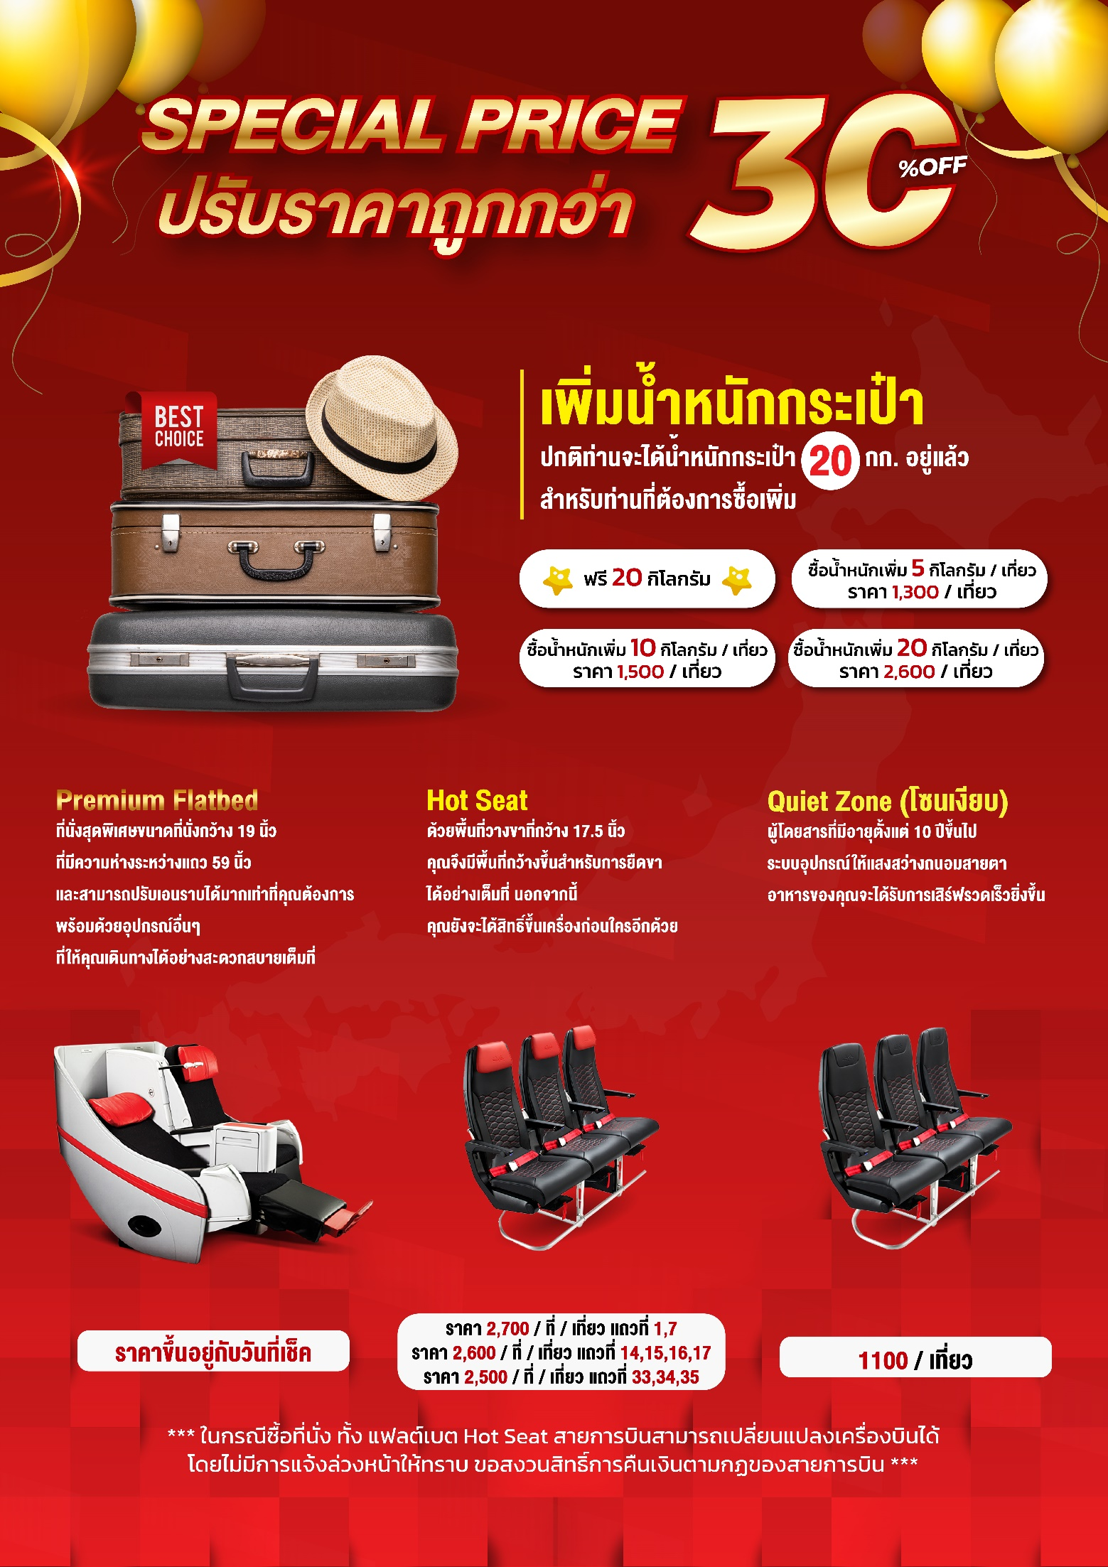

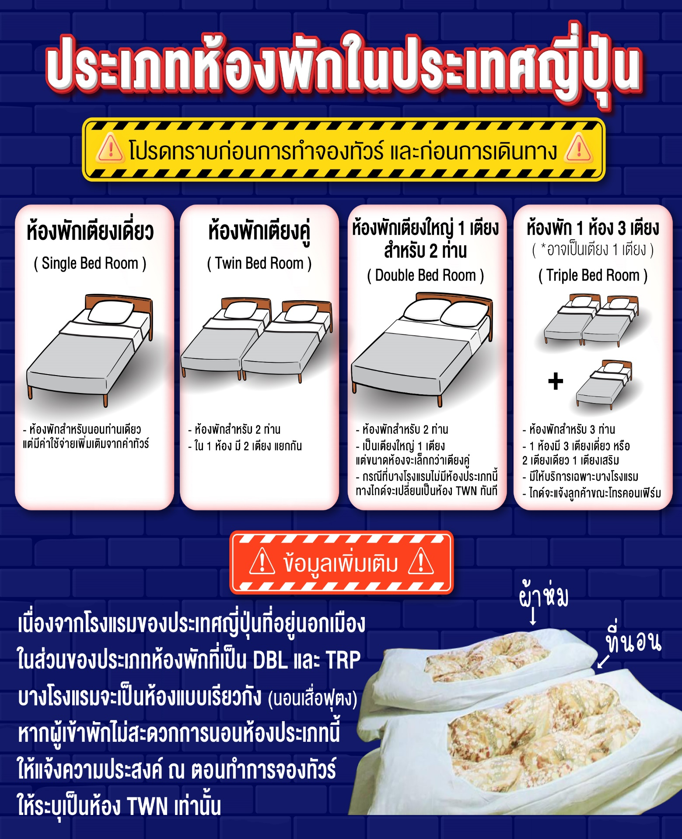

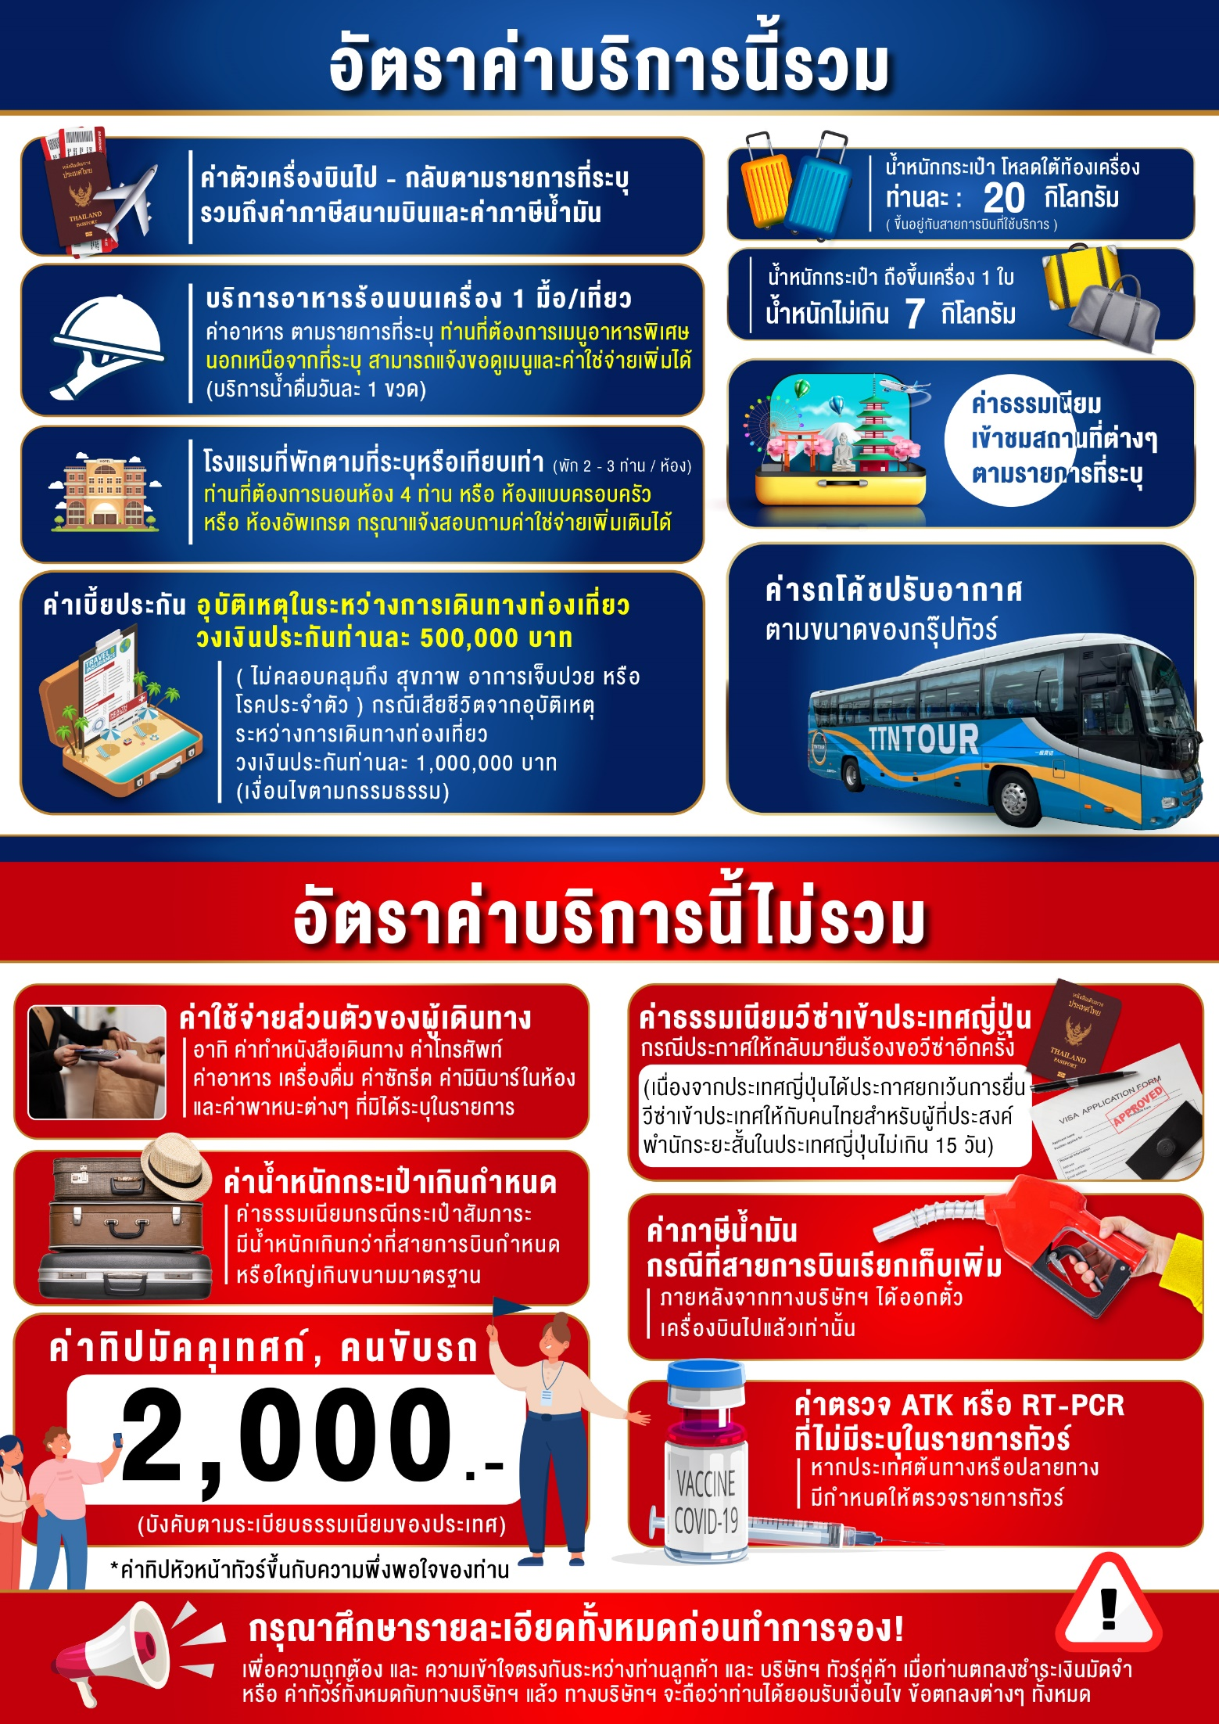
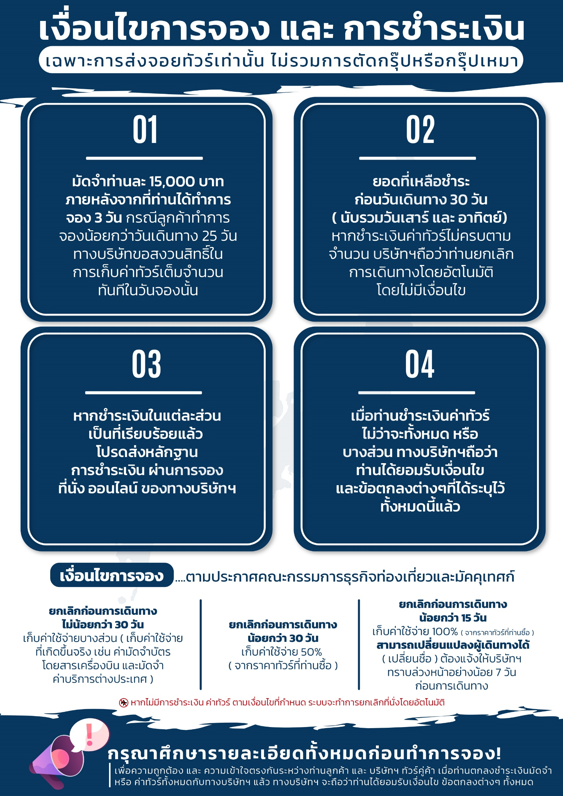
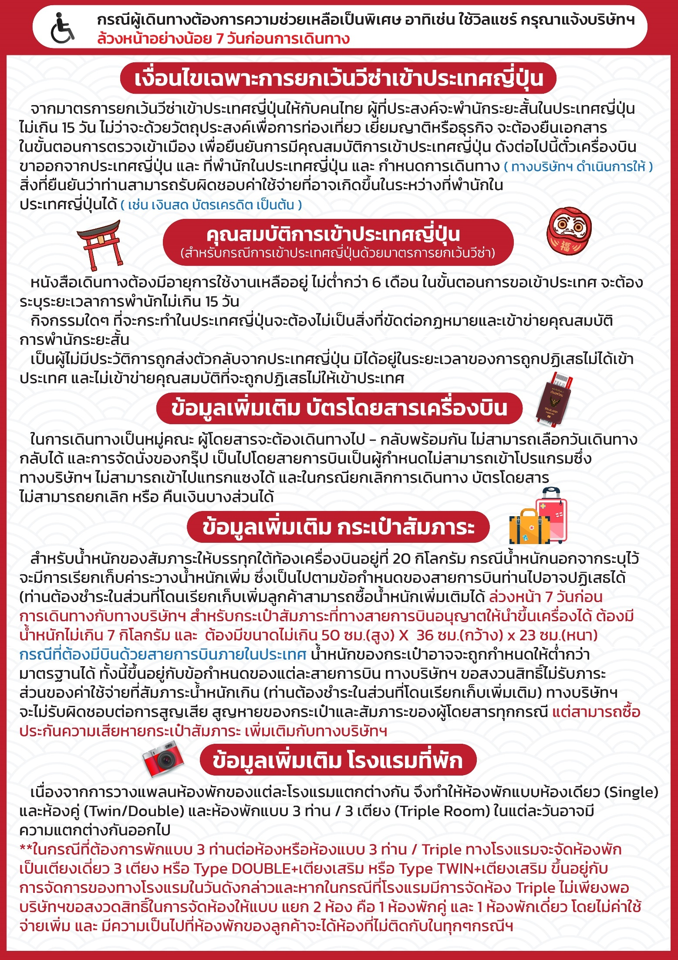
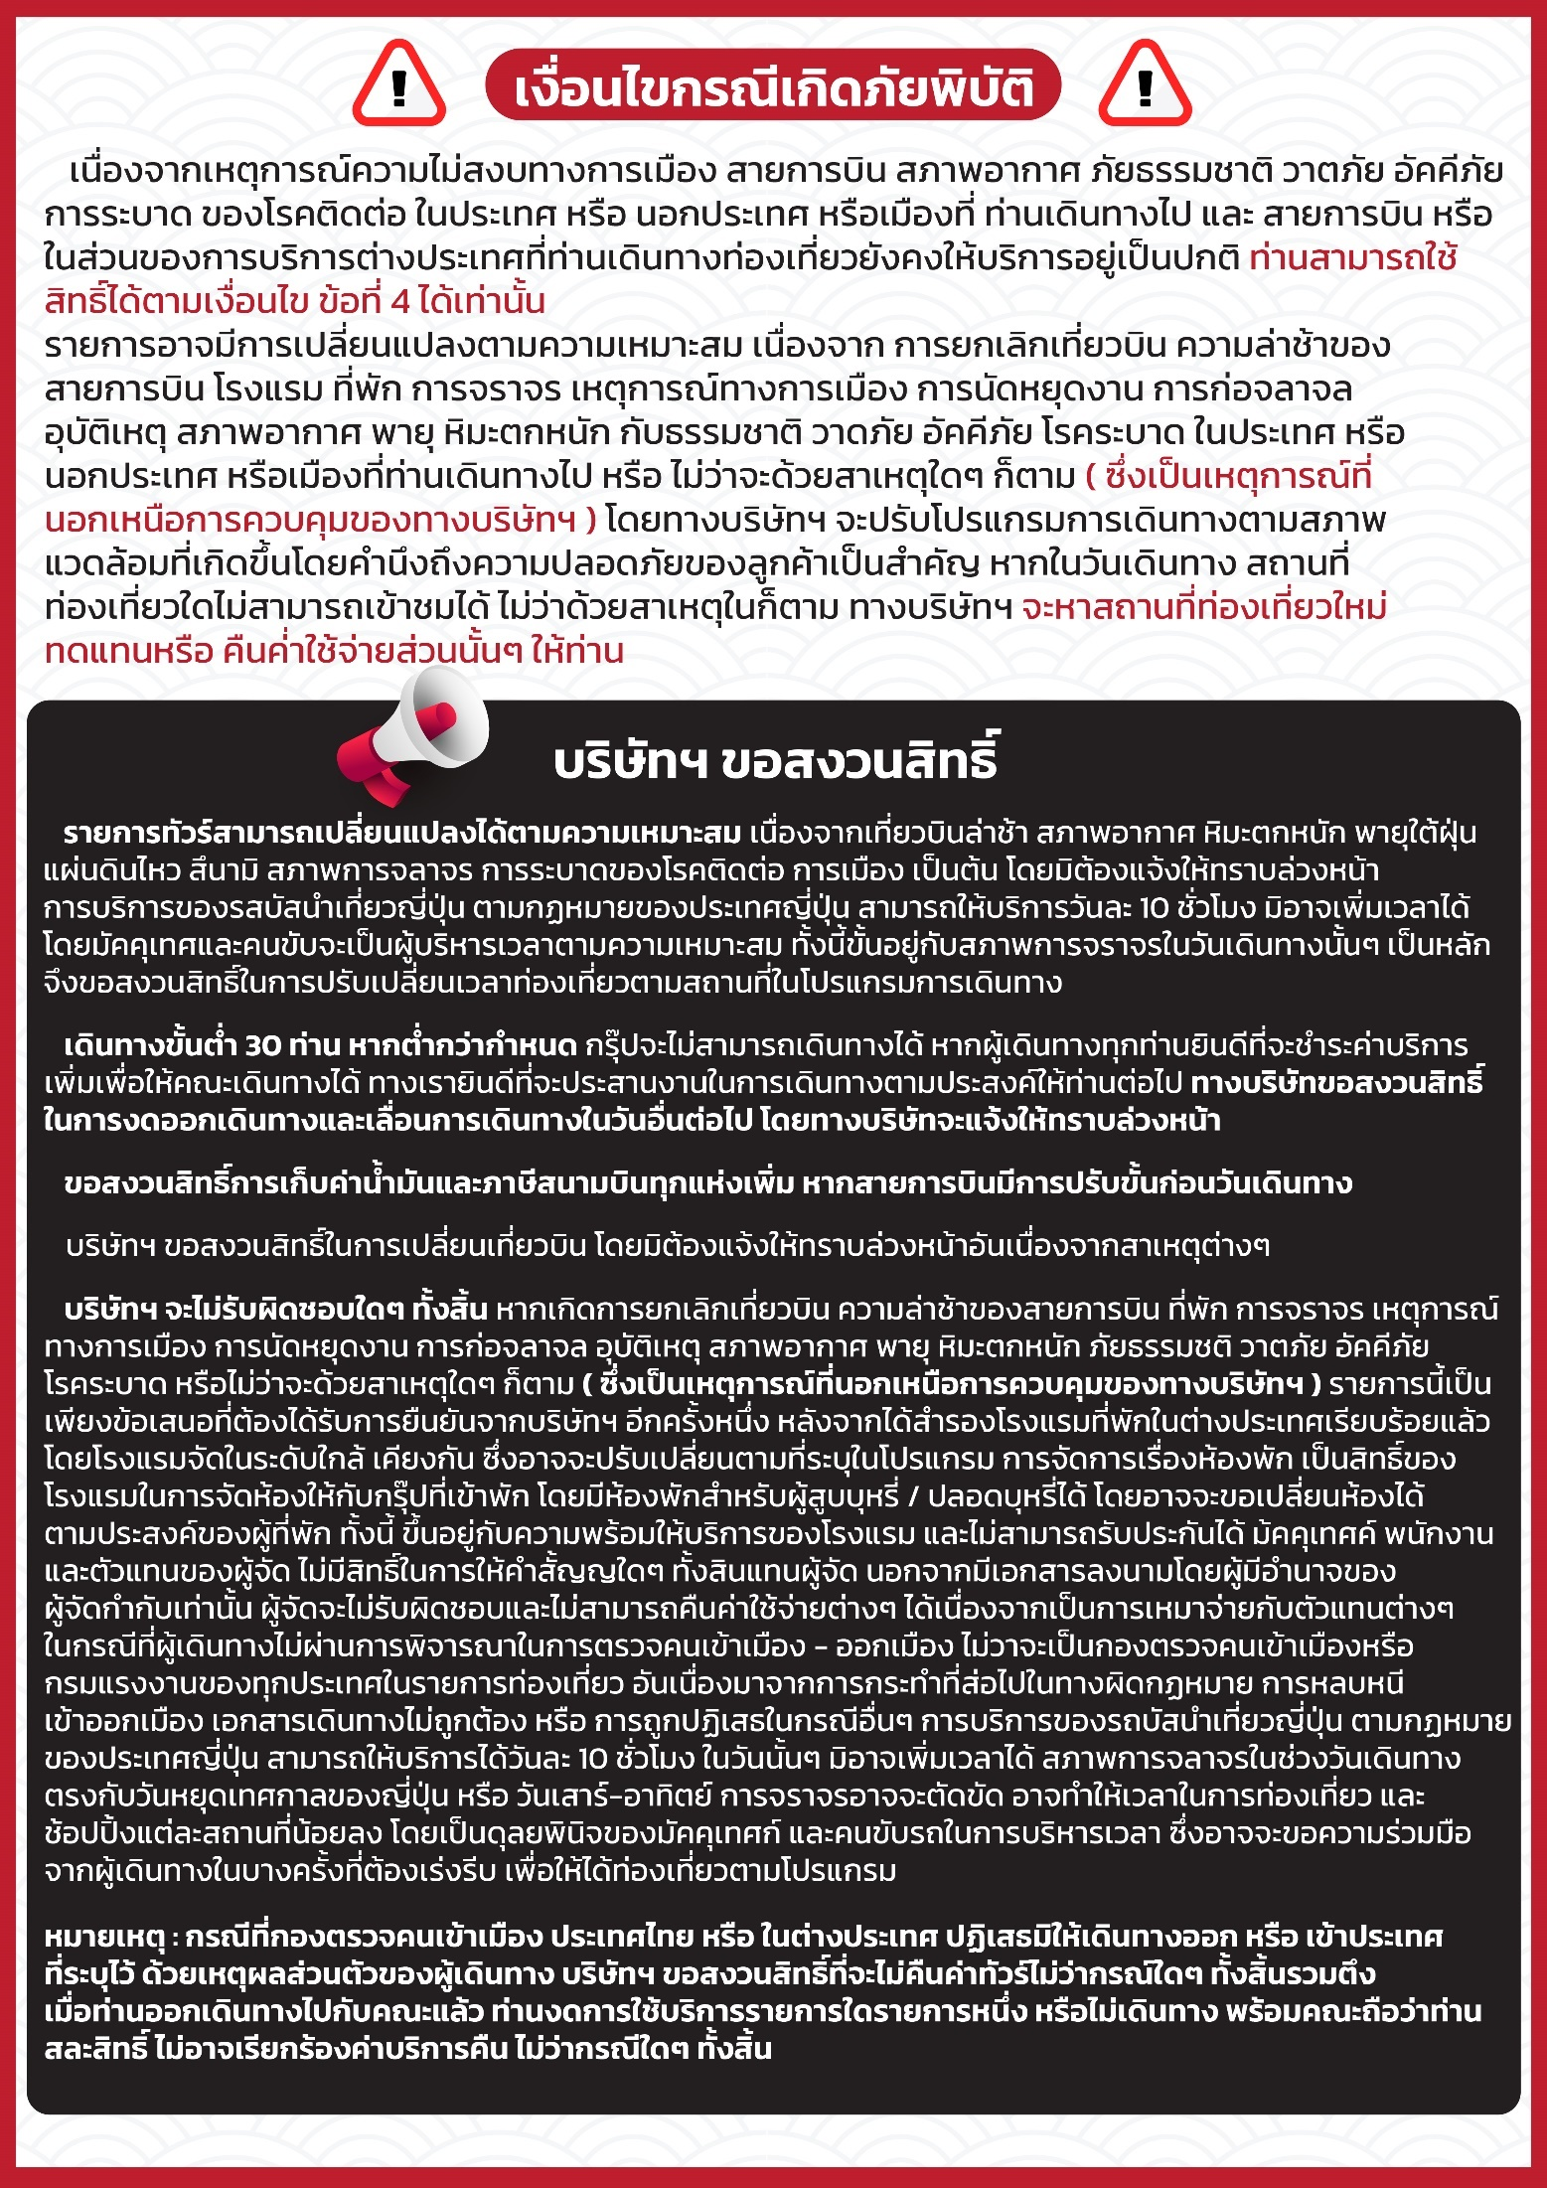

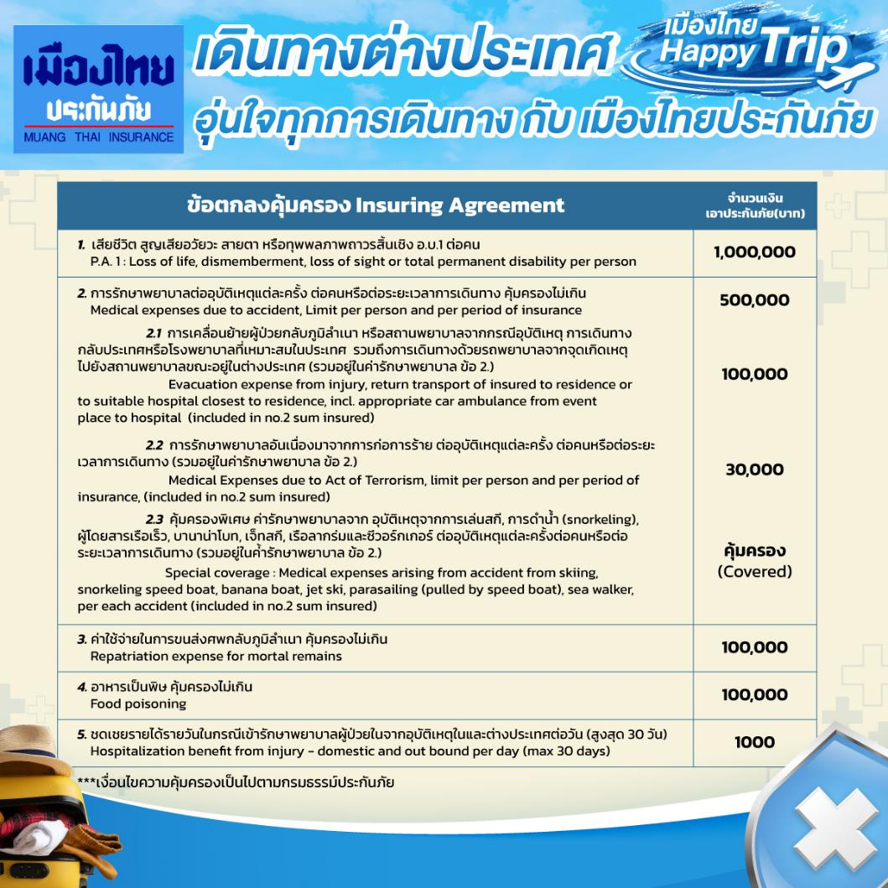

**อัพเดทล่าสุด จากทางสายการบิน กรณีกระเป๋าแตกหักหรือชำรุดเนื่องจากทางสายการบินหรือใดๆก็ตาม ทางสายการบินจะไม่รับผิดชอบในทุกกรณี
ซึ่งประกันการเดินทางที่ทางบริษัททำให้จะไม่รวมค่าประกันกระเป๋าเดินทาง**

ใบจองทัวร์ / BOOKING FORM

รายการทัวร์.................................................................................. วันเดินทาง........................................
ชื่อผู้ติดต่อ (ผู้จอง) .................................................................. โทร......................................................
จำนวนผู้เดินทางทั้งหมด.................คน (ผู้ใหญ่................ท่าน / เด็กอายุต่ำกว่า 12 ปี..............ท่าน)
จำนวนห้องพักที่ใช้ทั้งหมด.............ห้อง (TWIN........... /DOUBLE………... / SGL…….…… / TRIPLE.............)

รายชื่อผู้เดินทาง (กรุณากรอกชื่อไทยและอังกฤษอย่างถูกต้องตามหนังสือเดินทาง เรียงตามห้องพัก)
ลำดับ | ชื่อ-นามสกุล (ภาษาไทย) | ชื่อ-นามสกุล(ภาษาอังกฤษ) | วันเกิด (ว/ด/ป)
1
2
3
4
5
6
7
8
9
10

หมายเหตุ กรุณาแจ้งความประสงค์อื่นตามที่ท่านต้องการ อาทิเช่น
อาหาร ไม่ทานเนื้อวัว ไม่ทานเนื้อหมู ไม่ทานสัตว์ปีก ทานมังสาวิรัต
รายละเอียดอื่นๆ ..................................................................................................................................
.........................................................................................................................................................

ข้าพเจ้ารับทราบเงื่อนไขในรายการทัวร์เรียบร้อยแล้ว

ลงชื่อ.............................................................ผู้จอง

(..............................................................)

